Camille Lagier 23

**Séance 21 Les défis contemporains**

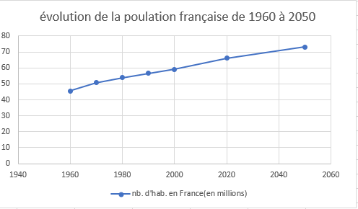

1.

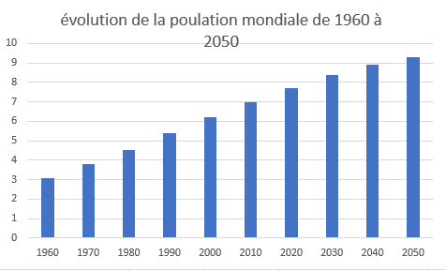2.

3. *Comment satisfaire les besoins de l’humanité tout en préservant l’environnement ?*

On observe grâce aux documents ci-dessus ainsi que page 162 une augmentation de la population mondiale, ce qui signifie une augmentation des besoins alimentaires. De nos jours, 14% de la population mondiale est sous-alimentée.

On observe aussi une baisse des forêts, détruites pour libérer des terres cultivables.

La question *Comment satisfaire les besoins de l’humanité tout en préservant l’environnement ?* se pose donc.

6. Les deux facteurs limitants mis en évidence dans la vidéo sont l’eau douce et les sols cultivables.

Nous pouvons voir sur les documents l’inégalité des répartitions des sols cultivables et de l’eau douce, causée par de nombreux facteurs (territoires trop secs, trop froids, trop pentus, trop pauvres…)

Le haut de l’Afrique est principalement en pénurie d’eau (0 à 1700 m3) tandis que le Canada dispose de 50 000 à 605 000 m3.

Les sols cultivables en Océanie sont rares (trop secs, trop pauvres) tandis l’Europe a peu de contraintes.

7. Les machines agricoles, les engrais, la protection des cultures et de la recherche agronomique sont très importants et permettent d’augmenter chaque année la production de céréales. Cette dernière est passée de 1 900 en 2003 à 2 600 tonnes de céréales en 2018, soit une différence de 700 tonnes.

Les engrais fournissent de grandes quantités de nutriments minéraux aux végétaux de façon à améliorer leur croissance, et à augmenter le rendement et la qualité des cultures. Mais ils ont quelques défauts : l’usage excessif de ces engrais contribue à polluer les eaux et leur fabrication utilise des énergies fossiles.

Les machines agricoles permettent de produire beaucoup avec un petit nombre d’agriculteurs, mais coûtent chères et consomment des combustibles fossiles.

La recherche agronomique permet de créer de nouvelles espèces avec un plus grand rendement agricole. Par exemples les variété moderne de blé sont plus petites mais produisent plus de grains.

La protection des cultures est l’ensemble des méthodes de lutte contre les bioagresseurs (insectes, mauvaises herbes, bactéries) permettant ainsi d’éviter que les végétaux soient détruits par ces derniers.

Bien que les machines agricoles, les engrais, la protection des cultures et de la recherche agronomique permettent l’augmentation de la production des céréales, ces derniers ne sont pas toujours écologiques, et il faudrait penser à de nouvelles techniques pour l’environnement.